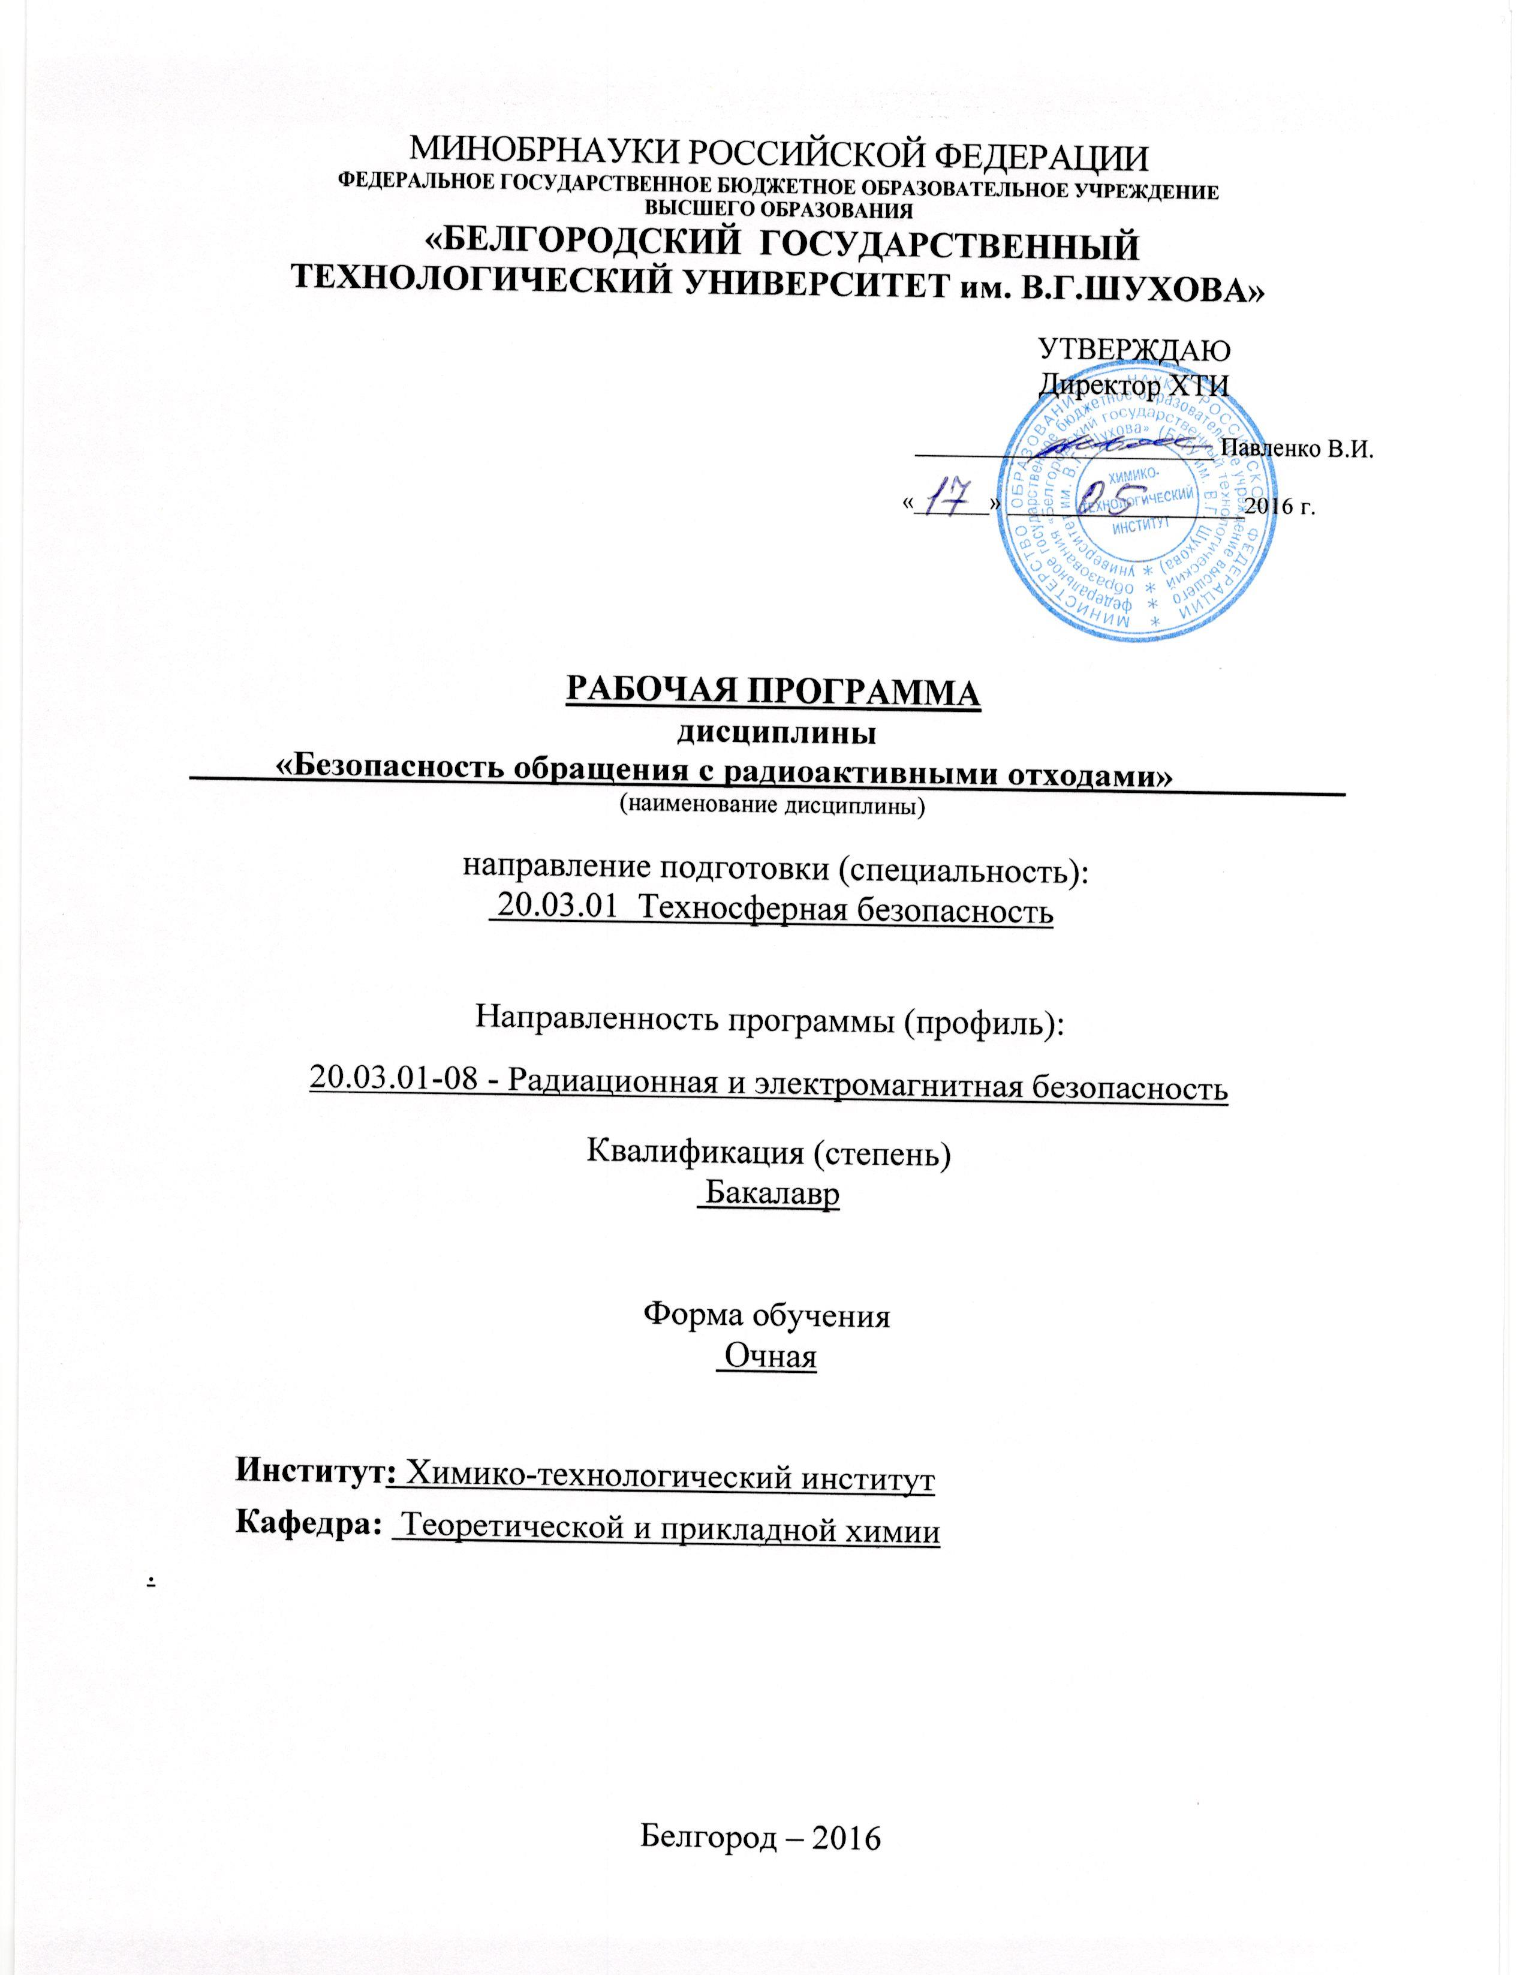
МИНОБРНАУКИ РОССИЙСКОЙ ФЕДЕРАЦИИ
УТВЕРЖДАЮ
Директор ХТИ

________________________ Павленко В.И.

«______» ___________________2016 г.

федеральное ГОСУДАРСТВЕННОЕ бюджетное ОБРАЗОВАТЕЛЬНОЕ УЧРЕЖДЕНИЕ
ВЫСШЕГО ОБРАЗОВАНИЯ
«БЕЛГОРОДСКИЙ ГОСУДАРСТВЕННЫЙ
ТЕХНОЛОГИЧЕСКИЙ УНИВЕРСИТЕТ им. В.Г.ШУХОВА»

РАБОЧАЯ ПРОГРАММА
дисциплины
«Безопасность обращения с радиоактивными отходами» .
(наименование дисциплины)

направление подготовки (специальность):

20.03.01 Техносферная безопасность

Направленность программы (профиль):

20.03.01-08 - Радиационная и электромагнитная безопасность

Квалификация (степень)

Бакалавр

Форма обучения
Очная

Институт: Химико-технологический институт
Кафедра: Теоретической и прикладной химии .

Белгород – 2016

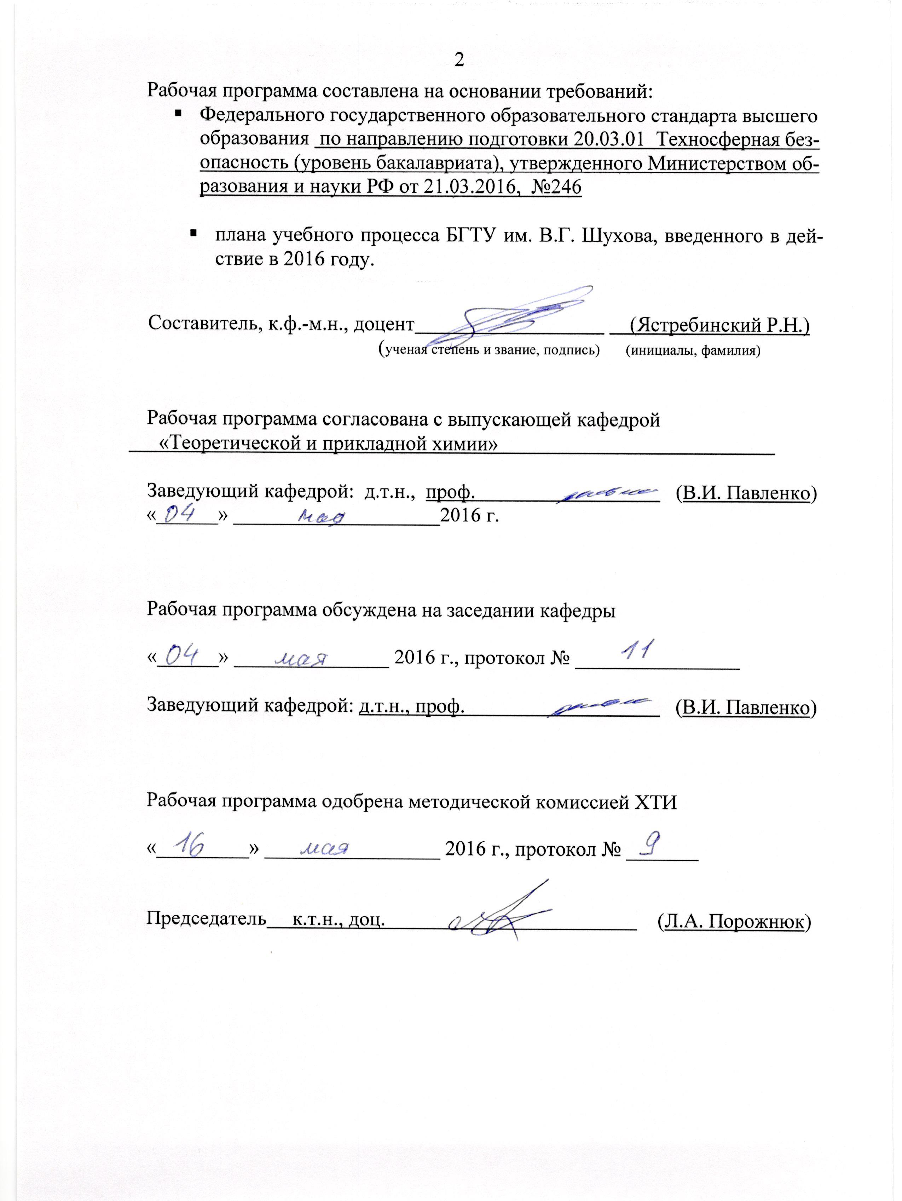
Рабочая программа составлена на основании требований:
- Федерального государственного образовательного стандарта высшего образования по направлению подготовки 20.03.01 Техносферная безопасность (уровень бакалавриата), утвержденного Министерством образования и науки РФ от 21.03.2016, №246 .
- плана учебного процесса БГТУ им. В.Г. Шухова, введенного в действие в 2016 году.

Составитель, к.ф.-м.н., доцент (Ястребинский Р.Н.)
(ученая степень и звание, подпись) (инициалы, фамилия)

Рабочая программа согласована с выпускающей кафедрой
«Теоретической и прикладной химии» .

Заведующий кафедрой: д.т.н., проф. (В.И. Павленко)
«______» ____________________2016 г.

Рабочая программа обсуждена на заседании кафедры

«______» _______________ 2016 г., протокол № ________________

Заведующий кафедрой: д.т.н., проф. (В.И. Павленко)

Рабочая программа одобрена методической комиссией ХТИ

«_________» _________________ 2016 г., протокол № _______

Председатель к.т.н., доц. (Л.А. Порожнюк)

1. ПЛАНИРУЕМЫЕ РЕЗУЛЬТАТЫ ОБУЧЕНИЯ ПО ДИСЦИПЛИНЕ

Формируемые компетенции |  |  | Требования к результатам обучения
№ | Код компетенции | Компетенция | Требования к результатам обучения
Профессиональные
1 | ПК-17 | Способность определять опасные, чрезвычайно опасные зоны, зоны приемлемого риска | В результате освоения дисциплины обучающийся должен  Знать:  Основные технологические источники радиоактивных отходов, классификацию отходов ядерных технологий.  Уметь:  Проводить измерения уровней радиационного загрязнения территорий радиоактивными отходами, обрабатывать полученные результаты.  Владеть:  Средствами дозиметрического контроля загрязненных радиоактивными отходами территорий.
2 | ПК-18 | Готовность осуществлять проверки безопасного состояния объектов различного назначения, участвовать в экспертизах их безопасности, регламентированных действующим законодательством Российской Федерации | В результате освоения дисциплины обучающийся должен  Знать:  Организационно-правовые основы обращения со всеми видами радиоактивных отходов.  Уметь:  Использовать знания организационно-правовых основ в своей профессиональной деятельности.  Владеть:  Основными знаниями, необходимыми для выполнения теоретически и практически поставленных задач, которые в дальнейшем помогут решать на высоком профессиональном уровне технологические и производственные вопросы.

2. МЕСТО ДИСЦИПЛИНЫ В СТРУКТУРЕ ОБРАЗОВАТЕЛЬНОЙ
ПРОГРАММЫ

Содержание дисциплины основывается и является логическим продолжением следующих дисциплин:

№ | Наименование дисциплины
1 | Радиационная экология
2 | Основы радиационного контроля
3 | Правовые основы радиационной безопасности

Содержание дисциплины служит основой для изучения следующих дисциплин:

№ | Наименование дисциплины

3. ОБЪЕМ ДИСЦИПЛИНЫ

Общая трудоемкость дисциплины составляет 2 зач. единиц, 72 часа.

Вид учебной работы | Всего  часов | Семестр  № 7
Общая трудоемкость дисциплины, час | 72 | 72
Аудиторные занятия, в т.ч.: | 34 | 34
лекции | 17 | 17
лабораторные
практические | 17 | 17
Самостоятельная работа студентов, в том числе: | 38 | 38
Курсовой проект
Курсовая работа
Расчетно-графич. задания
Индивидуальное домашнее задание | 9 | 9
Другие виды самостоятельной работы | 29 | 29
Форма промежуточной аттестации:  (зачет) | З | З

.

- СОДЕРЖАНИЕ ДИСЦИПЛИНЫ
  - Содержание лекционных занятий
Наименование тем, их содержание и объем
Курс 4 Семестр 7
№ п/п |  | Наименование раздела  (краткое содержание) | Виды учебной нагрузки и их трудоемкость, час.
 |  | Наименование раздела  (краткое содержание) | Лекции | Практические  занятия | Лабораторные з  анятия | Самостоятельная  работа
- Источники образования радиоактивных отходов
 | Источники образования РАО и усредненные материальные балансы: добыча урана; обогащение; очистка и конверсия; диффузионные и сублиматные производства; изготовление твэлов; эксплуатация АЭС; регенерация реакторного топлива; транспортные ЯЭУ, исследовательские лаборатории и установки; медицина, промышленность, добыча полезных ископаемых. Распределение и фактические объемы по отраслям. |  | 2 | - |  | 2
- Нормативно-правовые аспекты обращения с РАО.
 | Отечественная и международная классификация жидких, твердых и газообразных РАО. Основные стандарты, нормы и правила: предметы регулирования и контроля, ответственность. Структура и иерархия регулирования; роль международных организаций. |  | 2 | - | - | 2
- Сбор, транспортирование и временное хранение РАО
 | Цели, задачи и основные положения по сбору и транспортированию РАО. Способы, устройства и технические средства сбора и транспортирования. Обеспечение радиационной безопасности. Цели и задачи временного хранения РАО. Основные принципы временного хранения; типы хранилищ. |  | 2 | 2 |  | 4
- Отверждение ЖРО низкого и среднего уровня активности
 | Основные требования и критерии качества. Цементирование и битумирование: свойства матричных материалов, типовые установки и технологические схемы, методы контроля, показатели качества, остекловывание как конкурентноспособный метод. |  | 2 | 4 |  | 6
- Переработка твердых радиоактивных отходов
 | Классификация ТРО. Общая схема обращения. Механические методы переработки: прессование, фрагментация. Типовые установки, технологические параметры, кратность сокращения объемов, меры безопасности. Сжигание: конструкции печей, принципиальные схемы и показатели установок сжигания. |  | 2 | 4 |  | 6
- Технология переработки жидких высокоактивных отходов.
 | Временное хранение: конструкции хранилищ, требования по безопасности, методы контроля, охлаждение, дожигание водорода. Упаривание ВАО в емкостях и выпарных аппаратах. Кальцинирование ВАО, схемы процесса включения ВАО в стекло, керамику и минералоподобные материалы. Характеристики стабильности твердых матриц. Влияние метода фракционирования ВАО на общую схему переработки; преимущества, недостатки, технологические сложности. |  | 2 | 4 |  | 4
- Методы очистки газовых выбросов.
 | Проблема радиоактивных благородных газов. Рассеяние, сорбция в газгольдерах, использование мультициклонов, скрубберов, электро- и металлокерамических фильтров. Очистка от аэрозолей. Типовые схемы и параметры газоочистных установок. |  | 3 | 3 |  | 3
- Организационно-правовые основы обращения со всеми видами радиоактивных отходов
 | Федеральный закон «Об использовании атомной энергии».  Федеральный закон «Об обращении с радиоактивными отходами».  Правила безопасности при обращении с радиоактивными отходами атомных станций ПНАЭ Г-14-41-97.  Обеспечение безопасности при обращении с радиоактивными отходами исследовательских ядерных установок РБ-008-99. |  | 2 | - |  | 2
 | Итого |  | 17 | 17 |  | 29

4.2. Содержание практических (семинарских) занятий
№ п/п | Наименование  раздела дисциплины | Тема практического занятия | К-во часов | К-во часов  СРС
1 | 2 | 3 | 4 | 5
семестр № 7
1 | Сбор, транспортирование и временное хранение РАО | Способы, устройства и технические средства сбора и транспортирования. Обеспечение радиационной безопасности. | 2 | 0,5
2 | Отверждение ЖРО низкого и среднего уровня активности | Цементирование и битумирование: свойства матричных материалов, типовые установки и технологические схемы. | 4 | 0,5
3 | Переработка твердых радиоактивных отходов | Типовые установки, технологические параметры, кратность сокращения объемов, меры безопасности. | 4 | 1
4 | Технология переработки жидких высокоактивных отходов | Упаривание ВАО в емкостях и выпарных аппаратах. Кальцинирование ВАО, схемы процесса включения ВАО в стекло. | 4 | 0,5
5 | Методы очистки газовых выбросов. | Типовые схемы и параметры газоочистных установок. | 3 | 0,5
ИТОГО: |  |  | 17 | 3

4.3. Содержание лабораторных занятий

Лабораторных занятий не предусмотрено.

- ФОНД ОЦЕНОЧНЫХ СРЕДСВ ДЛЯ ПРОВЕДЕНИЯ ТЕКУЩЕГО КОНТРОЛЯ УСПЕВАЕМОСТИ, ПРОМЕЖУТОЧНОЙ АТТЕСТАЦИИ ПО ИТОГАМ ОСВОЕНИЯ ДИСЦИПЛИНЫ

  - Перечень типовых вопросов (типовых заданий)

№ п/п | Наименование  раздела дисциплины | Содержание вопросов (типовых заданий)
1 | 2 | 3
7 семестр
1-я аттестация
1 | Источники образования радиоактивных отходов | Приведите цели обеспечения безопасности при обращении с радиоактивными отходами.  Перечислите принципы обеспечения безопасности при обращении с радиоактивными отходами.  Приведите общие требования к обеспечению безопасности при обращении с радиоактивными отходами.  Приведите общие требования к обеспечению безопасности при захоронении радиоактивных отходов.  Приведите основные положения обеспечения безопасности при обращении с радиоактивными отходами, образующимися при добыче и переработке руд радиоактивных веществ и других полезных ископаемых.  Приведите основные положения обеспечения безопасности при обращении с радиоактивными отходами, накопленными в поверхностных водоемах-хранилищах жидких радиоактивных отходов и хвостохранилищах.
2 | Нормативно-правовые аспекты обращения с РАО | Приведите основные положения обеспечения безопасности при обращении с радиоактивными отходами, образующимися при реабилитации территорий, загрязненных радиоактивными веществами.  Каковы основные принципы безопасности при обращении с радиоактивными отходами атомных станций?  Приведите классификацию радиоактивных отходов атомных станций.  Перечислите основные требования безопасности, реализуемые при проектировании систем обращения с радиоактивными отходами атомных станций.  Системы обращения с жидкими радиоактивными отходами. Системы обращения с твердыми радиоактивными отходами.
3 | Сбор, транспортирование и временное хранение РАО | Системы обращения с газообразными радиоактивными отходами.  Требования безопасности при эксплуатации систем обращения с радиоактивными отходами атомных станций.  Приведите классификацию радиоактивных отходов ИЯУ.  Порядок обеспечения безопасности при сборе ИЯУ.  Проектирование систем обращения с радиоактивными отходами ИЯУ.  Системы обращения с жидкими радиоактивными отходами ИЯУ.
4 | Отверждение ЖРО низкого и среднего уровня активности | Системы обращения с твердыми радиоактивными отходами ИЯУ.  Системы обращения с газообразными радиоактивными отходами ИЯУ.  Обеспечение безопасности при эксплуатации систем обращения с РАО ИЯУ.  Каковы полномочия Правительства Российской Федерации в области обращения с радиоактивными отходами?  Каковы полномочия федеральных органов исполнительной власти в области обращения с радиоактивными отходами?  Каковы полномочия органов государственной власти субъектов Российской Федерации в области обращения с радиоактивными отходами?
2-я аттестация
5 | Переработка твердых радиоактивных отходов | Каковы полномочия органов местного самоуправления в области обращения с радиоактивными отходами?  Каковы Федеральные нормы и правила, регулирующие обращение с радиоактивными отходами?  Собственность на радиоактивные отходы и пункты хранения радиоактивных отходов.  Цель создания, принципы функционирования и состав единой государственной системы обращения с радиоактивными отходами.  Основные требования к захоронению радиоактивных отходов.  Основные требования к обеспечению безопасности пунктов захоронения радиоактивных отходов.
6 | Технология переработки жидких высокоактивных отходов | Основные требования к организациям, осуществляющим обращение с радиоактивными отходами.  Как осуществляется государственный учет и контроль радиоактивных отходов?  Какие требования предъявляют к регистрации радиоактивных отходов и пунктов хранения радиоактивных отходов?  Как проводят радиационный контроль при обращении с радиоактивными отходами?  Каковы полномочия и функции органа государственного управления в области обращения с радиоактивными отходами?  Каковы полномочия и функции органов государственного регулирования безопасности при регулировании обращения с радиоактивными отходами?
7 | Методы очистки газовых выбросов. | Национальный оператор по обращению с радиоактивными отходами.  Каковы общие требования к организациям, в результате осуществления деятельности которых образуются радиоактивные отходы?  Как осуществляется финансовое обеспечение деятельности по обращению с радиоактивными отходами?  Первичная регистрация радиоактивных отходов и установление мест их размещения.  Требования к обращению с накопленными радиоактивными отходами и пунктам их хранения.  Обращение с удаляемыми радиоактивными отходами.
8 | Организационно-правовые основы обращения со всеми видами радиоактивных отходов | Особенности ввоза в Российскую Федерацию и вывоза из Российской Федерации радиоактивных отходов.  Виды и основания ответственности за нарушение требований в области обращения с радиоактивными отходами.  Возмещение ущерба, причиненного вследствие нарушения требований в области обращения с радиоактивными отходами.

  - Перечень тем курсовых проектов, курсовых работ,
их краткое содержание и объем.

Курсовые проекты и курсовые работы при изучении дисциплины не предусмотрены учебным планом.

  - Перечень индивидуальных домашних заданий,
расчетно-графических заданий.

На выполнение ИДЗ учебным планом предусмотрено 9 часов самостоятельной работы студента по разделам 3 - 8.

№  п/п | Название ИДЗ | Цель изучения ИДЗ | Кол.  час
1. | Основные технологические источники радиоактивных отходов.  Варианты приповерхностных хранилищ, используемых в мире.  Международный опыт обращения с РАО.  Классификация РАО.  Основные стадии обращения с радиоактивными отходами.  Технологии обращения с РАО.  Хранение и захоронение РАО в РФ.  Хранение и захоронение РАО за рубежом.  Обращение с долгоживущими РАО.  Хранение короткоживущих РАО.  Безопасность при обращении с радиоактивными отходами. НП-058-04.  Правила безопасности при обращении с радиоактивными отходами атомных станций ПНАЭ Г-14-41-97.  Обеспечение безопасности при обращении с радиоактивными отходами исследовательских ядерных установок РБ-008-99.  Правовое регулирование отношений в области обращения с радиоактивными отходами.  Федеральный закон от 21 ноября 1995 года N 170-ФЗ "Об использовании атомной энергии".  Федеральный закон Российской Федерации от 11 июля 2011 г. N 190-ФЗ "Об обращении с радиоактивными отходами и о внесении изменений в отдельные законодательные акты Российской Федерации". | Цель задания – формирование у студентов прочных знаний об основных технологических источниках радиоактивных отходов, классификации отходов ядерных технологий;  освоение методов безопасного обращения и утилизации отходов ядерных технологий и ядерного оружия как в РФ, так и за рубежом. | 9

  - Перечень контрольных работ

Контрольные работы не предусмотрены.
6. ОСНОВНАЯ И ДОПОЛНИТЕЛЬНАЯ ЛИТЕРАТУРА

  - Перечень основной литературы

- Скачек М.А. Обращение с отработавшим ядерным топливом и радиоактивными отходами АЭС. - Издательский дом МЭИ, 2007.
Режим доступа: https://elib.bstu.ru/Reader/Book/8138
- Бекман, И. Н. Ядерные технологии : учебник для бакалавриата и магистратуры / И. Н. Бекман. - 2-е изд., испр. и доп. - М : Юрайт, 2017. - 401 с.
- Радиационная экология : учеб. пособие для студентов очной формы обучения направления бакалавриата 280700 - Техносфер. безопасность профиля подгот. "Радиац. и электромагнит. безопасность" / В. И. Павленко, Н. И. Черкашина, П. В. Матюхин ; БГТУ им. В. Г. Шухова. - Белгород : Изд-во БГТУ им. В. Г. Шухова, 2014. - 116 с.
- Методические указания к выполнению расчетно-графических заданий по дисциплине "Безопасность жизнедеятельности" для студентов направления бакалавриата 280700.62 - Техносфер. безопасность [Электронный ресурс] / Белгород : Изд-во БГТУ им. В. Г. Шухова, 2014.
Режим доступа: https://elib.bstu.ru/Reader/Book/2014121616555020000000658621

6.2. Перечень дополнительной литературы

1. Основные санитарные правила обеспечения радиационной безопасности. ОСПОРБ-99. Санитарные правила СП 2.6.1.79-999. 2.6.1. Ионизирующее излучение. Радиационная безопасность : утв. 27 дек. 1999 г. - Введ. с 01.07.2000. - Москва : НПК "Апрохим", 2000. - 90 с.
2. Балаков, Ю.Н. Безопасность энергоустановок в вопросах и ответах [Электронный ресурс]: практ. пособие : в 2-х ч. / Ю. Н. Балаков. Ч. 1 : Устройство и эксплуатация энергоустановок. М. : Издательский дом МЭИ, 2008. Режим доступа: https://elib.bstu.ru/Reader/Book/8122 .
3. Балаков, Ю.Н. Безопасность энергоустановок в вопросах и ответах [Электронный ресурс]: практ. пособие : в 2-х ч. / Ю. Н. Балаков. Ч. 2 : Охрана труда и техника безопасности. М. : Издательский дом МЭИ, 2008. Режим доступа: https://elib.bstu.ru/Reader/Book/8123 .

6.3. Перечень интернет ресурсов

- Российское образование ФЕДЕРАЛЬНЫЙ ПОРТАЛ: http://www.edu.ru/
- И.А.Андрюшин, Ю.А.Юдин. Обзор проблем обращения с радиоактивными отходами и отработавшим ядерным топливом / Издательство: Типография ФГУП "РФЯЦ-ВНИИЭФ", г.Саров. 2010: http://npc.sarov.ru/issues/spentfuel.html
- «Система государственного учёта и контроля РВ и РАО и обращение с радиоактивными отходами»: http://www.atomic-energy.ru/articles/2016/08/23/68476
- 5 лет после аварии на "Фукусиме": как Япония решает проблему ядерных отходов: http://www.atomic-energy.ru/SMI/2016/03/14/64130

7. МАТЕРИАЛЬНО-ТЕХНИЧЕСКОЕ ОБЕСПЕЧЕНИЕ

Для проведения лекционных занятий необходима аудитория, оснащенная презентационной техникой (проектор, экран, компьютер), комплект электронных презентаций (ЛК 325, кафедра ТПХ).
Практических занятий – специализированный Центр «Радиационного мониторинга», ЛК 331, кафедра ТПХ).
Для осуществления образовательного процесса на лекционных и практических занятиях используется следующее оборудование Центра «Радиационного мониторинга»: Альфа-бета радиометр УМФ-2000, гамма- радиометр РУГ-2000М, сцинтилляционный гамма-бета- спектрометр «Прогресс-БГ(П)» с использованием гамма- и бета- трактов спектрометра СКС-99 «Спутник», измеритель параметров электрического и магнитного полей BE-метр-АТ-002, универсальный прибор газового контроля УПГК-ЛИМБ, дозимерт-радиометр «ДРБП-03», радиометр радона РРА-01М-01 «Альфарад», универсальный измеритель уровней электростатических полей СТ-01, анализатор газортутный переносной АГП-01-2М.

ПРИЛОЖЕНИЯ

Приложение №1.

Методические указания для обучающегося по освоению дисциплины

Курс «Безопасность обращения с радиоактивными отходами» представляет собой неотъемлемую составную часть подготовки студентов по направлению подготовки 20.03.01 «Техносферная безопасность» профиля подготовки 20.03.01-08 «Радиационная и электромагнитная безопасность» цикла профессиональных дисциплин, входящую в число вариативной части.
Изучение курса «Безопасность обращения с радиоактивными отходами» должно способствовать формированию у студентов прочных знаний об основных технологических источниках радиоактивных отходов, классификации отходов ядерных технологий; освоение методов безопасного обращения и утилизации отходов ядерных технологий и ядерного оружия.
Задача преподавателя – помочь студенту в развитии его творческой самостоятельности, которое будет проходить наиболее эффективно, если максимально использовать и стимулировать индивидуальную творческую деятельность студента.
Занятия по дисциплине проводятся в виде лекционных и практических занятий.
Формы контроля знаний студентов предполагают текущий и итоговый контроль. Текущий контроль знаний проводится в форме систематических опросов и проведения письменных защит изученного материала и расчетно-графической работы. Формой итогового контроля является экзамен.

Методические рекомендации при работе над конспектом лекций

В ходе лекционных занятий вести конспектирование учебного материала. Обращать внимание на категории, формулировки, раскрывающие содержание тех или иных явлений и процессов, научные выводы и практические рекомендации. Желательно оставить в рабочих конспектах поля, на которых делать пометки из рекомендованной литературы, дополняющие материал прослушанной лекции, а также подчеркивающие особую важность тех или иных теоретических положений. Задавать преподавателю уточняющие вопросы с целью уяснения теоретических положений, разрешения спорных ситуаций.
Большое значение имеет совершенствование навыков конспектирования у студентов.

Преподаватель может рекомендовать студентам следующие основные формы записи: план (простой и развернутый), выписки, тезисы.

Результаты конспектирования могут быть представлены в различных формах. План – это схема прочитанного материала, краткий (или подробный) перечень вопросов, отражающих структуру и последовательность материала. Подробно составленный план вполне заменяет конспект.

Конспект – это систематизированное, логичное изложение материала источника. Различаются четыре типа конспектов:

- План-конспект – это развернутый детализированный план, в котором достаточно подробные записи приводятся по тем пунктам плана, которые нуждаются в пояснении.

- Текстуальный конспект – это воспроизведение наиболее важных положений и фактов источника.

- Свободный конспект – это четко и кратко сформулированные (изложенные) основные положения в результате глубокого осмысливания материала. В нем могут присутствовать выписки, цитаты, тезисы; часть материала может быть представлена планом.

Распределение материала дисциплины по темам и требования к ее освоению содержатся в Рабочей программе дисциплины, которая определяет содержание и особенности изучения курса.
Первый раздел посвящен источникам образования РАО и усредненным материальным балансам: добыча урана; обогащение; очистка и конверсия; диффузионные и сублиматные производства; изготовление твэлов; эксплуатация АЭС; регенерация реакторного топлива; транспортные ЯЭУ, исследовательские лаборатории и установки; медицина, промышленность, добыча полезных ископаемых. Распределение и фактические объемы по отраслям. [1, основная литература].
Во втором разделе изучаются нормативно-правовые аспекты обращения с РАО. Отечественная и международная классификация жидких, твердых и газообразных РАО. Основные стандарты, нормы и правила: предметы регулирования и контроля, ответственность. Структура и иерархия регулирования; роль международных организаций. [1, основная литература].
Третий раздел посвящен сбору, транспортированию и временному хранению РАО. Рассмотрены цели, задачи и основные положения по сбору и транспортированию РАО. Способы, устройства и технические средства сбора и транспортирования. Обеспечение радиационной безопасности. Цели и задачи временного хранения РАО. Основные принципы временного хранения; типы хранилищ. [1, основная литература].
В четвертом разделе изучается отверждение ЖРО низкого и среднего уровня активности. Основные требования и критерии качества. Цементирование и битумирование: свойства матричных материалов, типовые установки и технологические схемы, методы контроля, показатели качества, остекловывание как конкурентноспособный метод. [1, основная литература; 2, интернет ресурс].
В пятом разделе изучается переработка твердых радиоактивных отходов. Классификация ТРО. Общая схема обращения. Механические методы переработки: прессование, фрагментация. Типовые установки, технологические параметры, кратность сокращения объемов, меры безопасности. Сжигание: конструкции печей, принципиальные схемы и показатели установок сжигания. [1, основная литература].
В шестом разделе изучается технология переработки жидких высокоактивных отходов. Временное хранение: конструкции хранилищ, требования по безопасности, методы контроля, охлаждение, дожигание водорода. Упаривание ВАО в емкостях и выпарных аппаратах. Кальцинирование ВАО, схемы процесса включения ВАО в стекло, керамику и минералоподобные материалы. Характеристики стабильности твердых матриц. Влияние метода фракционирования ВАО на общую схему переработки; преимущества, недостатки, технологические сложности. [1, основная литература; 2, интернет ресурс].
В седьмом разделе изучаются методы очистки газовых выбросов. Проблема радиоактивных благородных газов. Рассеяние, сорбция в газгольдерах, использование мультициклонов, скрубберов, электро- и металлокерамических фильтров. Очистка от аэрозолей. Типовые схемы и параметры газоочистных установок. [1, основная литература].
В восьмом разделе изучаются организационно-правовые основы обращения со всеми видами радиоактивных отходов [1,2, основная литература].
На последней лекции студенты знакомятся с методикой проведения зачета, выдаются зачетные вопросы и рассматриваются типовые задачи.

Методические рекомендации студентам по самостоятельной работе над изучаемым материалом и при подготовке к практическим занятиям

Главная задача высшей школы – научить молодого человека мыслить, непрерывно повышать свой образовательный уровень, что позволит ему в дальнейшем самостоятельно осваивать новейшие достижения науки и техники. Однако многие студенты не умеют учиться как самостоятельно, так и систематически. Возникает проблема закрепления полученных знаний, навыков. Не подкрепленные умениями и навыками знания частично утрачиваются. Результатом любого общения является использование приобретенных знаний и умений на практике. Известно, что достоянием личности становятся лишь те знания, которые приобретены с помощью творческой работы через преодоление трудностей.
Одним из путей решения этой задачи является организация и контроль самостоятельной работы студентов.
Без самостоятельной работы студента и контроля со стороны преподавателя целенаправленный, плодотворный процесс невозможен.
Педагогический контроль является составной частью учебного процесса, устанавливает прямую и обратную связи между преподавателем и студентом.
Контроль выполнения задания непосредственно связан с процессом усвоения знаний и выполняет в нем функцию обратной связи. Чем эффективнее используется текущий контроль, тем выше качество знаний студентов.
Умение самообразовательной деятельности включает в себя:
- планирование самостоятельной работы;
- использование современной литературы и компьютерных программ;
- осуществление самоконтроля работы, умение объективно оценивать результаты.
Исходный этап изучения курса «Безопасность обращения с радиоактивными отходами» предполагает ознакомление с рабочей программой, характеризующей границы и содержание учебного материала, который подлежит освоению.
Изучение отдельных тем курса необходимо осуществлять в соответствии с поставленными в них целями, их значимостью, основываясь на содержании и вопросах, поставленных в лекции преподавателя и приведенных в планах и заданиях к практическим занятиям, а также методических указаниях для студентов заочного и дистанционного форм обучения.
В учебниках и учебных пособиях, представленных в списке рекомендуемой литературы содержатся возможные ответы на поставленные вопросы. Инструментами освоения учебного материала являются основные термины и понятия, составляющие категориальный аппарат дисциплины. Их осмысление, запоминание и практическое использование являются обязательным условием овладения курсом.
Для более глубокого изучения проблем курса при подготовке контрольных работ, рефератов, докладов и выступлений необходимо ознакомиться с публикациями в периодических экономических изданиях и статистическими материалами. Поиск и подбор таких изданий, статей, материалов и монографий осуществляется на основе библиографических указаний и предметных каталогов.
Изучение каждой темы следует завершать выполнением практических заданий, ответами на тесты, решением задач, содержащихся в соответствующих разделах учебников и методических пособий по курсу «Безопасность обращения с радиоактивными отходами». Если при ответах на сформулированные в перечне вопросы возникнут затруднения, необходимо очередной раз вернуться к изучению соответствующей темы, либо обратиться за консультацией к преподавателю.
Студенты выполняют практические задания: номер варианта соответствует порядковому номеру студента в журнале группы. Решение задач должно быть представлено в тетради для практических работ к сроку, обозначенному графиком работы студента. Каждая тема содержит несколько заданий, построенных по принципу от простого к сложному. Литература основная [3].
Результаты выполнения заданий преподаватель проверяет в ходе собеседования со студентом.
Выявленные в ходе собеседования ошибки укажут студенту на необходимость повторной проработки теоретического материала по изучаемой теме, что позволит качественно подготовиться к защите лабораторной работы, а в дальнейшем – к экзамену.

Методические рекомендации по выполнению ИДЗ.
Одним из видов самостоятельной работы является выполнение индивидуальных домашних заданий (ИДЗ) для качественного освоения разделов «Нормативно-правовые аспекты обращения с РАО», «Сбор, транспортирование и временное хранение РАО», «Отверждение ЖРО низкого и среднего уровня активности» и «Переработка твердых радиоактивных отходов».
ИДЗ выполняются от руки или набирается на компьютере и распечатывается на листах формата А4.
Сначала пишется текст вопроса, затем – ответ. Излагать ответы нужно своими словами.
ИДЗ должны быть написаны грамотно и разборчиво, без сокращения слов, с полями для замечаний преподавателя.
Ответы по каждому заданию должны быть краткими, точными и ясными, не допустимы односложные ответы.
Все задачи должны быть оформлены в соответствии с требованиями, и все единицы приводятся в системе СИ.
Выполненное ИДЗ сдается на проверку. Неграмотные и неряшливые работы возвращаются студентам обратно без проверки.
Студенты, получившие ИДЗ после проверки, должны внимательно ознакомиться с рецензией и, с учетом замечаний и рекомендаций преподавателя, доработать отдельные вопросы.
Неудовлетворительная работа выполняется повторно по варианту, указанному преподавателем, и сдается на проверку вместе с незачтенной работой.
Работа, выполненная не по своему варианту, не засчитывается и возвращается без проверки.
Типовые вопросы ИДЗ:
- Основные технологические источники радиоактивных отходов.
- Варианты приповерхностных хранилищ, используемых в мире.
- Международный опыт обращения с РАО.
- Классификация РАО.
- Основные стадии обращения с радиоактивными отходами.
- Технологии обращения с РАО.
- Хранение и захоронение РАО в РФ.
- Хранение и захоронение РАО за рубежом.
- Обращение с долгоживущими РАО.
- Хранение короткоживущих РАО.
- Безопасность при обращении с радиоактивными отходами. НП-058-04.
- Правила безопасности при обращении с радиоактивными отходами атомных станций ПНАЭ Г-14-41-97.
- Обеспечение безопасности при обращении с радиоактивными отходами исследовательских ядерных установок РБ-008-99.
- Правовое регулирование отношений в области обращения с радиоактивными отходами.

Методические рекомендации при подготовке к экзамену

Успешное освоение курса при подготовке к экзамену предполагает активное, творческое участие студента путем планомерной, повседневной работы.
Работа с книгой и конспектом лекций. Изучать курс рекомендуется по темам, предварительно ознакомившись с содержанием каждой из них по программе. При первом чтении не задерживайтесь на математических выводах: старайтесь получить общее представление об излагаемых вопросах, а также отмечайте трудные или неясные места. При повторном изучении темы усвойте все теоретические положения, математические зависимости и их выводы. Вникайте в сущность того или иного вопроса, а не пытайтесь запомнить отдельные факты и явления. Изучение любого вопроса на уровне сущности, а не на уровне отдельных явлений способствует более глубокому и прочному усвоению материала.

Чтобы лучше запомнить и усвоить изучаемый материал, надо обязательно иметь рабочую тетрадь и заносить в нее формулировки законов и основных понятий радиационного мониторинга, новые незнакомые термины и названия, формулы и уравнения реакций, математические зависимости и их выводы и т.п. Во всех случаях, когда материал поддается систематизации, составляйте графики, схемы, диаграммы, таблицы. Они очень облегчают запоминание и уменьшают объем конспектируемого материала.

Изучая курс, обращайтесь и к предметному указателю в конце книги. Пока тот или иной раздел не усвоен, переходить к изучению новых разделов не следует. Краткий конспект курса будет полезен при повторении материала в период подготовки к экзамену.

Изучение курса должно обязательно сопровождаться выполнением упражнений и решением задач (см. список рекомендованной литературы). Решение задач – один из лучших методов прочного усвоения, проверки и закрепления теоретического материала при подготовке к экзамену.

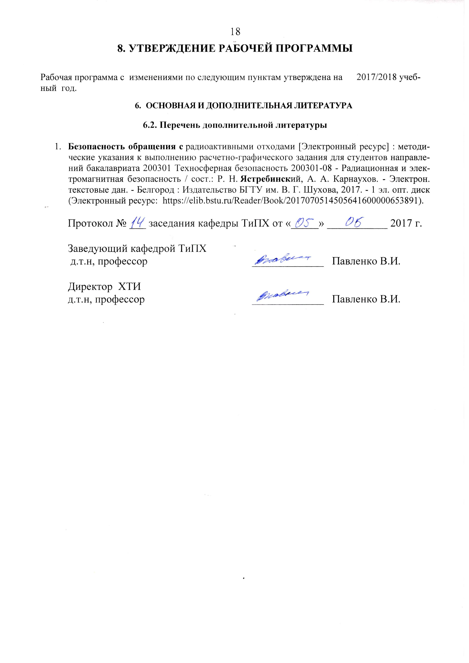
8. УТВЕРЖДЕНИЕ РАБОЧЕЙ ПРОГРАММЫ

Рабочая программа с изменениями по следующим пунктам утверждена на 2017/2018 учебный год.
- ОСНОВНАЯ И ДОПОЛНИТЕЛЬНАЯ ЛИТЕРАТУРА

6.2. Перечень дополнительной литературы

- Безопасность обращения с радиоактивными отходами [Электронный ресурс] : методические указания к выполнению расчетно-графического задания для студентов направлений бакалавриата 200301 Техносферная безопасность 200301-08 - Радиационная и электромагнитная безопасность / сост.: Р. Н. Ястребинский, А. А. Карнаухов. - Электрон. текстовые дан. - Белгород : Издательство БГТУ им. В. Г. Шухова, 2017. - 1 эл. опт. диск (Электронный ресурс: https://elib.bstu.ru/Reader/Book/2017070514505641600000653891).

Протокол № ___ заседания кафедры ТиПХ от «_____» ___________ 2017 г.

Заведующий кафедрой ТиПХ
д.т.н, профессор _____________ Павленко В.И.

Директор ХТИ
д.т.н, профессор _____________ Павленко В.И.

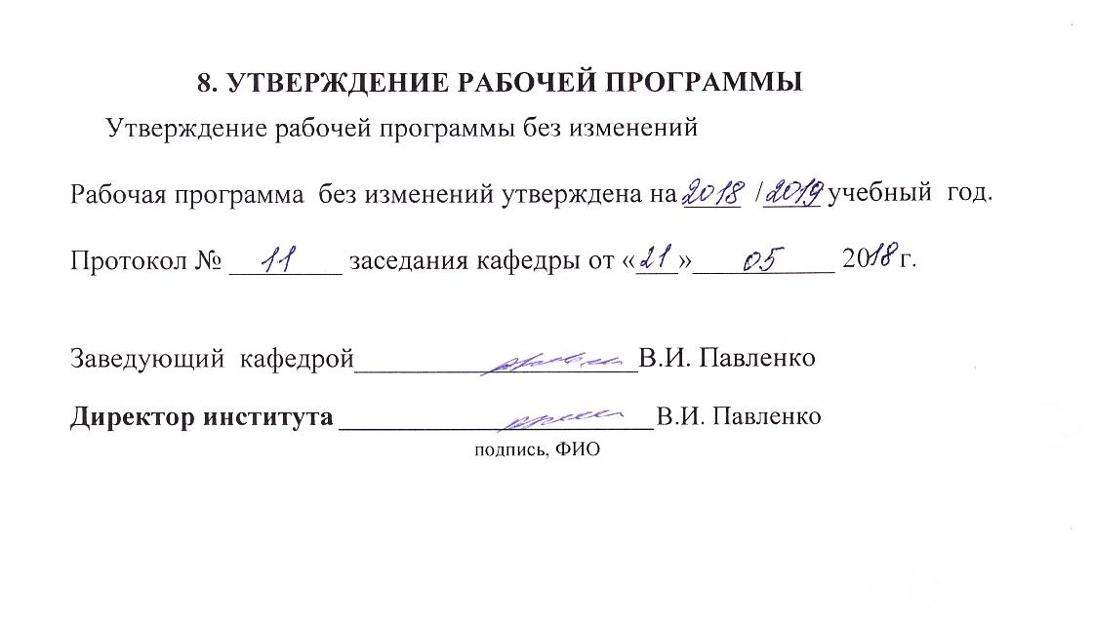
8. УТВЕРЖДЕНИЕ РАБОЧЕЙ ПРОГРАММЫ

Утверждение рабочей программы без изменений.
Рабочая программа без изменений утверждена на 2018/2019 учебный год.
Протокол №11 заседания кафедры от «21» мая 2018 г.

Заведующий кафедрой ТиПХ
д.т.н, профессор _____________ Павленко В.И.

Директор ХТИ
д.т.н, профессор _____________ Павленко В.И.

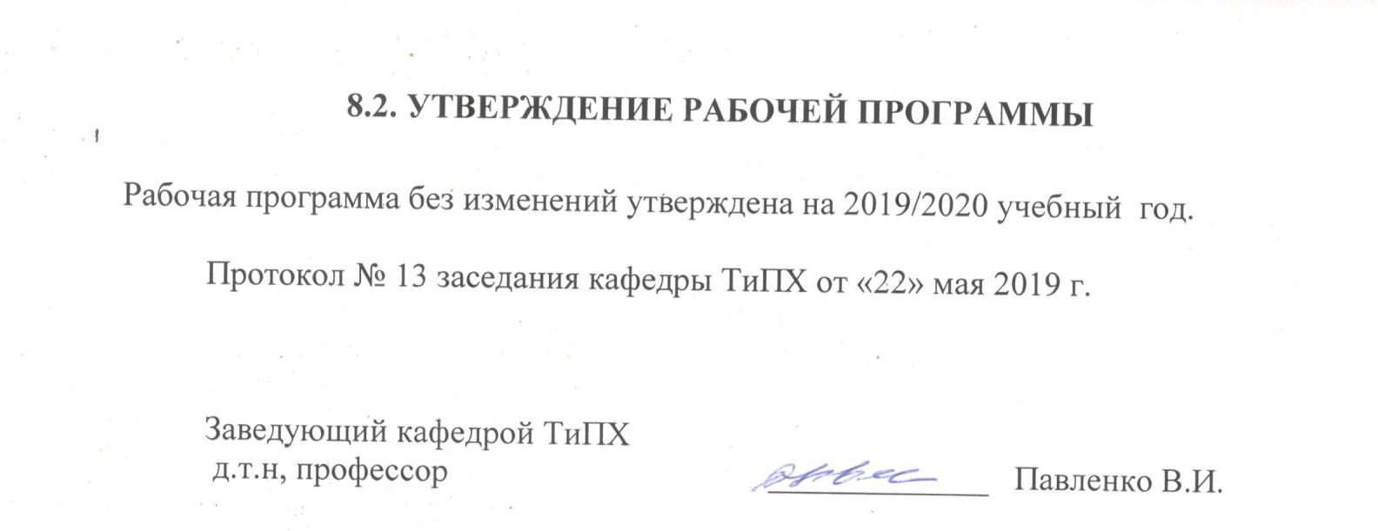

Приложение №2.

Балльно-рейтинговая система контроля успеваемости
Используется балльно-рейтинговая система успеваемости в соответствии с технологической картой дисциплины

ТЕХНОЛОГИЧЕСКАЯ КАРТА
Дисциплина «Безопасность обращения с радиоактивными отходами» (Лекции – 36; практические – 36, экзамен)
Направление 20.03.01 «Техносферная безопасность»

Номер учебного модуля |  | М1 |  | М2 | М3, М4 |  |  |  | М5, М6 |  |  |  |  |  | М7, М8 |  |  |  |  | Контр | Итог
Содержание учебного модуля |  | Источники образования радиоактивных отходов. |  | Нормативно-правовые аспекты обращения с РАО. | Сбор, транспортирование и временное хранение РАО.  Отверждение ЖРО низкого и среднего уровня активности. |  |  |  | Переработка твердых радиоактивных отходов.  Технология переработки жидких высокоактивных отходов. |  |  |  |  |  | Методы очистки газовых выбросов.  Организационно-правовые основы обращения со всеми видами радиоактивных отходов.
Количество баллов (max) |  | 5 |  | 2 | 13 |  |  |  | 18 |  |  |  |  |  | 21 |  |  |  |  | 41 | 100
№ учебной недели |  | 1 | 2 | 3 | 4 | 5 | 6 | 7 | 8 | 9 | 10 | 11 | 12 | 13 | 14 | 15 | 16 | 17 | 18
Посещение лекций |  | 2 |  | 2 |  | 2 |  | 2 |  | 2 |  | 2 |  | 2 |  | 2 |  | 1 |  |  | 17
Тестирование
Контрольная работа
Посещение практических |  |  | 1 |  | 1 |  | 1 |  | 1 |  | 1 |  | 1 |  | 1 |  | 1 |  |  |  | 8
Выполнение практических заданий |  |  | 2 |  | 2 |  | 2 |  | 2 |  | 2 |  | 2 |  | 2 |  | 2 |  |  |  | 16
Выполнение лабораторных
Защита лабораторных
Выполнение РГЗ
Защита РГЗ
Экзамен
Зачет |  |  |  |  |  |  |  |  |  |  |  |  |  |  |  |  |  |  |  | 41 | 41
Другие инд. задания |  |  |  |  |  |  | 6 |  |  |  | 6 |  |  |  |  | 6 |  |  |  |  | 18
Посещение лекции |  |  |  | 2
Выполнение практических заданий |  |  |  | 2
Посещение практических занятий |  |  |  | 1
Выполнение ИДЗ в срок |  |  |  | 12
Пороговое значение (допуск к зачету) |  |  |  | 48
Экзамен: удовл/хор/отл |  |  |  | до 20/  более 20

